Провела: Бийбулатова С.У.

Цель:
1. Привить детям чувство любви к Родине, к родному краю; воспитание патриотизма.
2. Пробудить интерес к истории родного края.
3. Приобщать учеников к прекрасному, к богатому культурно-историческому наследию малой Родины.
4. Воспитание нравственности

Оборудование: ПК, мультимедиа-презентация, проектор, колонки, выставка книг о
Дагестане.

Ход мероприятия:

« Дагестан» Р.Гамзатов

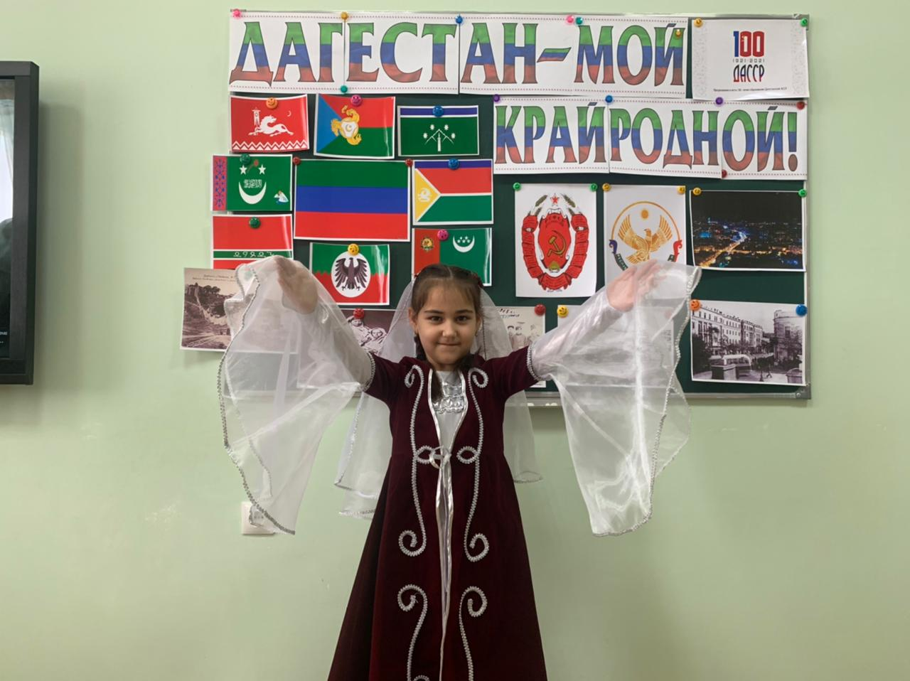
1 вед: Ассаламу алейкум, дорогие друзья!
2 вед: Ассаламу алейкум,дорогие гости!

1 вед: Мы сегодня приветствуем вас на празднике, посвящённом уникальному уголку на земном шаре – нашему Дагестану.

Стих – е: «Мой Дагестан» Р.Гамзатов.

Стих-е: «Законы гор» Ф.Алиева

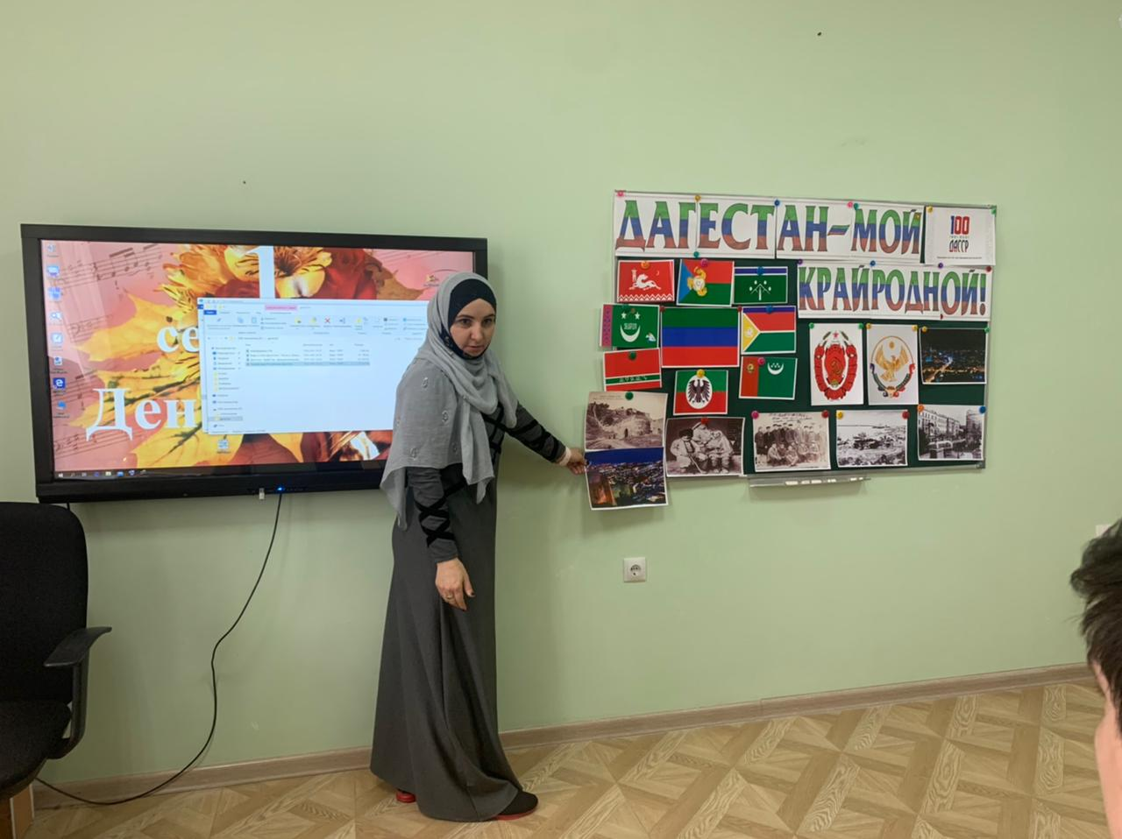

2 вед.- Где находится Дагестан? – спросили у одного горца, живущего высоко в горах.
- Над и под крылом орла, - ответил горец.
Знаменитый художник – пейзажист В. Цигаль писал: « Своеобразно и неповторимо высокогорье Дагестана. Так захватывает и влечет необыкновенная красота гор, как бы заново открываешь первозданность природы. Невольно спрашиваешь себя, как мог не видеть всего этого, и не покидает ощущение высоты. Смотришь вниз, а там, на скалах лежат облака, летают в ущелье орлы, а воздух вокруг такой, что чувствуешь
необыкновенную легкость»
3 вед.- Дагестан - это самая большая республика Северного Кавказа. Дагестан – это древнее название нашего края. Дагестан означает „Страна гор”, «Даг»– гора, „стан” - страна.
. Дагестан находится на материке Евразия, на стыке границ частей света Европы и Азии. Большая часть республики расположена на северо-восточных склонах Большого Кавказского хребта. Другая, малая часть, раскинулась вдоль побережья Каспийского моря.
У Дагестана добрые и отзывчивые соседи. На юге Дагестан граничит с братским Азербайджаном, на юго-западе с братской Грузией, на западе - с братской Чеченской Республикой. Северо-западным соседом Дагестана является братский Ставропольский край, а северным - братская Калмыкия.

4 вед: У Дагестана есть еще одно название – «Страна языков». В республике живет более двух с половиной миллионов человек, которые разговаривают на 30 языках и 70 диалектах и наречиях. Многие из них с древних времен жили и живут в мире и согласии, никогда не ссорились между собой, никогда не давали себя в обиду. Дружба между народами – самое дорогое и великое богатство. Что касается нашего родного города Хасавюрта, его мы назовем- Дагестаном в миниатюре. Свыше 30 разных наций, проживающих ныне в Хасавюрте, живут как единая семья – в мире, дружбе, взаимоуважении друг другу.Р.Гамзатов «Сказание о дружбе»
Ведущий 5. История хранит немало свидетельств единства народов Дагестана. Еще теснее дагестанские горцы сплачивались в периоды иноземных нашествий. Они вместе выступали против врага. Сопротивление дагестанских народностей вылилось в настоящую народную войну, завершившуюся разгромом полчищ Надир – Шаха.
Отрывок из книги Расула Гамзатова « Мой Дагестан».
« И пришел тогда из Ирана шах над шахами , смертеподобный Надир . Он собирался покорить мир , а уж с Дагестаном хотел расправиться одним ударом . «Дуну на них и сдую, как пыль». Раскинул он шатры. « Неужели эти мыши собираются воевать против моих котов?»- так еще говорил шах над шахами перед началом битвы. Но в конце ее он сказал : « Все свое войско готов сменить на одного их героя Муртузали». Много красивых слов говорил шах Надир. По ветру пустили горцы шаха над шахами, погнали его войско, как ветер гонит золу. С тех пор в Иране есть поговорка : « Если шах глуп, то пойдет завоевывать Дагестан».
Ведущий 6. Героически воевали дагестанцы и во время великой отечественной войны.
За мужество и героизм , отвагу и доблесть 58-ми дагестанцам присвоено звание Героя Советского Союза. Семеро стали полными кавалерами ордена Славы , десятки тысяч – отмечены боевыми наградами. Среди них представители всех национальностей республики.
Славные сыны Дагестана мужественно сражались на фронтах Отечественной войны. Гаджи Буганов – под Москвой, Ханпаша Нурадилов – под Сталинградом, Магомед-Загид Абдулманапов – в Крыму, Магомед Гаджиев – в Заполярье, Сааду Алиев – в Карелии, Гамзат Муртазаев – в Польше, Гасан Камалов – в Италии. В Крыму, в ауле Ашага-Джали восемь десантников – семеро русских и среди них аварец Магомед-Загид Абдулманапов, израсходовав боеприпасы, тяжело раненными попали в плен. Фашисты ничего не добились от них. Расстреливая русских, фашисты обратились к Магомед-Загиду: «Ведь ты же не русский, зачем тебе их земля, откажись от них, и мы сохраним тебе жизнь». «Нет, не откажусь, они мои братья, мы все советские люди, и Родина-мать у нас одна», – гордо ответил горец.
Стихотворение: « Горцы»
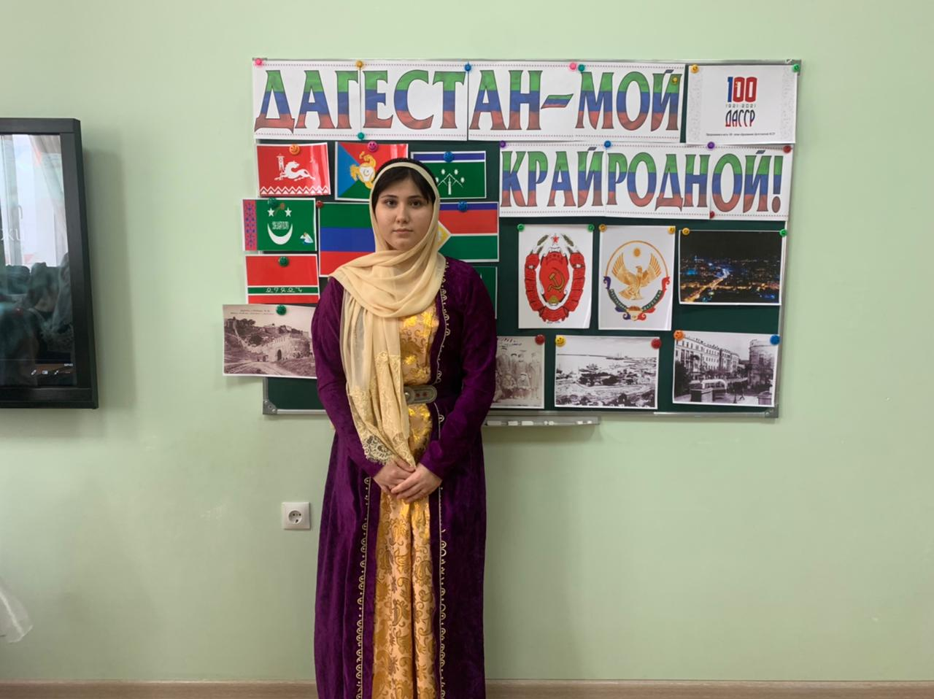

Вед.7 Говорят, дерево крепко корнями, а народ – своей историей и традициями, что в полной мере относится и к дагестанцам. У народов Дагестана самобытные и очень богатые история, культура, традиции, обычаи и обряды.К числу древних семейных традиций народов Дагестана относятся обычай уважения к старшим и обычай гостеприимства. Уважение к старшим по своему содержанию вышло за рамки семьи, поскольку уважение оказывалось не только родителям, но и другим пожилым, умудренным жизненным опытом людям.
Вед.8 Для горцев старшее поколение всегда было живой памятью народа. В народе говорили: «Умирает старый – в доме пусто, умирает малый – в сердце пусто». Поэтому считали их людьми большого самообладания и мудрости, и в трудное, критическое время обращались к ним за советом.
Общественная роль старшего поколения в Дагестане всегда была велика. По обычаю ни одно значительное мероприятие в аулах не проходило без участия аксакалов, самых почетных и уважаемых людей. Их считали хранителями народных традиций, обычаев, прав, обрядов. Их авторитет и слова были непререкаемы.

Р.Гамзатов « Старые горцы»
Вед.9 Самой почитаемой традицией дагестанских народов является, конечно же,гостеприимство. Народные традиции Дагестана предписывают принять с почестями даже незнакомого человека, если он оказался во дворе дома. До сих пор существуют определенные правила относительно того, как принимать гостей. Хозяева обязаны быть внимательными и благожелательными по отношению к гостю, выполнять его желания. Во многих дагестанских домах до сих пор существует обычай – за столом всегда оставляют порцию, чтобы можно было угостить нежданного гостя. Это ли не верх гостеприимства и заботы о тех, кто сейчас в пути? Даже если семья была бедна, считалось делом чести обеспечить гостю уютную и комфортную обстановку, позаботиться о его безопасности, вкусно накормить.
Р.Гамзатов « Песни о Дагестане»

